ICS 67.160.10

CCS X 61

DB2105 **DB210500**

|  |
| --- |
|  |

本溪市地方标准

地理标志产品 桓仁冰酒

|  |
| --- |
|  |
| 报批稿 |
|  |

2022-xx-xx发布

2022-xx-xx实施

     本溪市市场监督管理局   发布

DB2105/T xxx—2022

前  言

本文件按照GB/T 1.1—2020《标准化工作导则 第1部分：标准化文件的结构和起草规则》的规定起草。

本文件根据GB/T 17924-2008《地理标志产品 标准通用要求》及原国家质量监督检验检疫总局颁布的《地理标志产品保护规定》制定。

请注意本文件的某些内容可能涉及专利。本文件的发布机构不承担识别专利的责任。

本文件由本溪市农业农村局提出并归口。

本文件起草单位：桓仁满族自治县检验检测服务中心、桓仁满族自治县重点产业发展服务中心、辽宁晟宇检验检测有限公司（辽宁省冰葡萄酒质量检验中心、参茸产品质量检验中心）。

本文件主要起草人：刘畅、樊琳琳、裴立楠、李英建、王平、金洪艳、田洋、孙巍、王冰冰、王彬、杨波、吕威、温秋香、孙阳、李欣航、杜宜男、孙诗涵、郑崴、王崴、匡阳甫、李昱、原庆贺、王旭、董莉环、郑众、张莹、杨薇薇。

本文件发布实施后，任何单位和个人如有问题和意见建议，均可以通过来电和来函等方式进行反馈，我们将及时答复并认真处理，根据实际情况依法进行评估及复审。

归口管理部门联系方式：本溪市农业农村局（本溪市明山区北光路2号）， 联系电话：024-43103833。

起草单位联系方式：桓仁满族自治县检验检测服务中心（桓仁满族自治县五女山路46号），联系电话：024-48823443

地理标志产品 桓仁冰酒

1. 范围

本文件规定了地理标志产品 桓仁冰酒的术语和定义、保护范围、要求和检验方法、检验规则和标签、标志及包装、运输和贮存。

本文件适用于原国家质量监督检验检疫总局2006年第221号公告批准实施保护的桓仁冰酒。

1. 规范性引用文件

下列文件中的内容通过文中的规范性引用而构成本文件必不可少的条款。其中，注日期的引用文件，仅该日期对应的版本适用于本文件；不注日期的引用文件，其最新版本（包括所有的修改单）适用于本文件。

GB/T 191 包装储运图示标志

GB 2758 食品安全国家标准 发酵酒及其配制酒

GB 2760 食品安全国家标准 食品添加剂使用标准

GB 2761 食品安全国家标准 食品中真菌毒素限量

GB 2762 食品安全国家标准 食品中污染物限量

GB 2763 食品安全国家标准 食品中农药最大残留限量

GB 5009.34 食品安全国家标准 食品中二氧化硫的测定

GB 5009.225 食品安全国家标准 酒中乙醇浓度的测定

GB 5009.266 食品安全国家标准 食品中甲醇的测定

GB 7718 食品安全国家标准 预包装食品标签通则

GB 12696 食品安全国家标准 发酵酒及其配制酒生产卫生规范

GB/T 15037 葡萄酒

GB/T 15038 葡萄酒、果酒通用分析方法

GB/T 25504 冰葡萄酒

GB/T 36759 葡萄酒生产追溯实施指南

JJF 1070 定量包装商品净含量计量检验规则

NY/T 391 绿色食品 产地环境质量

DB21/T 2366 冰酒用葡萄栽培技术规程

DB21/T 2911 冰葡萄采收技术规程

原国家质量监督检验检疫总局[2005]第75号《定量包装商品计量监督管理办法》

原国家质量监督检验检疫总局[2009]第123号《食品标识管理规定》

国家知识产权局第333号公告《地理标志专用标志图案和说明》

国家知识产权局第354号公告《地理标志专用标志使用管理办法（试行）》

1. 术语和定义

GB/T 15037界定的以及下列术语和定义适用于本文件。

3.1

桓仁冰酒

用桓仁冰酒地理标志产品保护范围内种植的威代尔葡萄为原料，将葡萄推迟采收，当气温达到-8 ℃使葡萄在树枝上保持48 h以上，结冰，采收，在结冰状态下压榨，发酵，酿制而成的葡萄酒（生产过程中不允许外加糖源）。

1. 保护范围

限于原国家质量监督检验检疫总局根据《地理标志产品保护规定》批准的范围，辽宁省桓仁满族自治县北甸子乡现辖行政区域，见附录A。

5  要求和检验方法

5.1 原料要求

5.1.1 产地环境

5.1.1.1 地理条件

适宜于江河、湖区等大型水体周围种植。

5.1.1.2 气候条件

无霜期140 d以上，有效积温（≥10 ℃）2600 ℃以上。

5.1.1.3 土壤条件

土壤宜为棕壤类型，pH 值6.0～8.0，有机质含量不低于1 %，肥力中等以上。

5.1.1.4 生态环境、空气质量、水质条件

应符合NY/T 391的规定。

5.1.2 品种

威代尔（Vidal）。

5.1.3 栽培技术

栽培技术应符合DB21/T 2366的规定。

5.1.4 产量

冷冻后产量应控制在700 kg/666.7 m2以下。

5.1.5 采收和运输

应符合DB21/T 2911的规定。

5.1.6 冰葡萄农药残留限量和检验方法

应符合GB 2763的规定。

5.2 加工工艺

5.2.1 冰葡萄采用栏筐式垂直压榨机等压榨取汁，用于发酵冰葡萄酒的冰葡萄汁含糖量≥36 ％。

5.2.2 冰葡萄汁可采用自然澄清、果胶酶、硅藻土过滤和错流膜过滤等方式澄清。

5.2.3 低温发酵，终止发酵后冷却降温至0 ℃以下冷藏，自然澄清。可使用符合OIV规定的澄清剂下胶澄清。

5.2.4 经冷稳处理、过滤后，可直接灌装或进一步陈酿。

5.2.5 灌装后成品酒需要在15 ℃以下环境贮藏。

5.2.6生产加工过程

应符合GB 12696的规定。

5.3 感官要求和检验方法

应符合表1的规定。

表1 感官要求和检验方法

|  |  |  |
| --- | --- | --- |
| 项目 | 要求 | 检验方法 |
| 色泽 | 金黄色 | 按GB/T 25504第6.1规定执行 |
| 澄清度 | 清亮透明，有光泽，无明显悬浮物（使用软木塞封口的酒允许有少量软木渣，装瓶超过1年的葡萄酒允许有少量沉淀） |
| 香气 | 果香浓郁，具有纯正、丰富、优雅、怡悦、和谐的干果香、蜜香与酒香，品种香气突出，陈酿型的冰葡萄酒还应具有陈酿香或橡木香 |
| 口味 | 丰满醇厚、甜润爽口、回味悠长 |
| 典型性 | 典型突出、明确 |

5.4 理化指标要求和检验方法

应符合表2规定。

表2 理化指标要求和检验方法

|  |  |  |
| --- | --- | --- |
| 项目 | 指标要求（%） | 检验方法 |
| 酒精度a/(%vol) | 9.0~13.0 | 按GB 5009.225规定执行 |
| 总糖（以葡萄糖计）/g/L ≥ | 150.0 | 按GB/T 15038规定执行 |
| 干浸出物/(g/L) ≥ | 30.0 |
| 挥发酸(以乙酸计) /(g/L) ≤ | 2.1 |
| 蔗糖/(g/L) ≤ | 10.0 | 按GB/T 25504规定执行 |
| 二氧化硫残留量（SO2）/(g/L) ≤ | 0.4 | 按GB 5009.34规定执行 |
| 铁/(mg/L) ≤ | 8.0 | 按GB/T 15038规定执行 |
| 铜/(mg/L) ≤ | 1.0 |
| 山梨酸钾/(mg/L) ≤ | 200.0 |
| 甲醇/ (mg/L) ≤ | 250.0 | 按GB 5009.266规定执行 |
| a酒精度标签标示值与实测值之差不得超过±1.0%vol。 | | |

5.5 污染物和真菌毒素限量要求和检验方法

5.5.1 污染物限量和检验方法应符合GB 2762的规定。

5.5.2 真菌毒素限量和检验方法应符合GB 2761的规定。

5.6微生物指标要求和检验方法

微生物指标要求和检验方法应符合GB 2758的规定。

5.7 食品添加剂要求和检验方法

食品添加剂要求应符合GB 2760的规定，检验方法按相关标准规定执行。

5.8 净含量要求和检验方法

应符合《定量包装商品计量监督管理办法》的规定，按JJF 1070规定的方法检验。

5.9 追溯信息记录

应符合GB/T 36759的规定。

6 检验规则

按GB/T 25504第7章规定执行。

7 标签、标志

7.1 预包装桓仁冰酒标签按GB 7718和GB 2758规定执行，标注内容应符合《食品标识管理规定》，还宜标示含糖量。

7.2 酒精度10 %vol以下（不含10 %vol）的桓仁冰酒需标注保质期（8年以上），酒精度10 %vol以上（含10 %vol）的桓仁冰酒可以免除标注保质期。

7.3 外包装纸箱上除标明产品名称、制造者（或经销商）名称和地址外，还应标明单位包装的净含量和总数量。

7.4 包装储运图示标志应符合GB/T 191的规定。

7.5 获准使用地理标志产品专用标志的企业，可在其产品包装上加贴地理标志产品专用标志。地理标志产品专用标志的使用应符合《地理标志专用标志使用管理办法（试行）》的规定。专用标志的比例应符合《地理标志专用标志图案和说明》的规定。有关标志其他要求按GB/T 15037规定执行。

8 包装、运输和贮存

按GB/T 25504第9章规定执行。

附录A

（规范性）

桓仁冰酒地理标志产品保护范围图

A.1桓仁冰酒地理标志产品保护范围见图A.1。

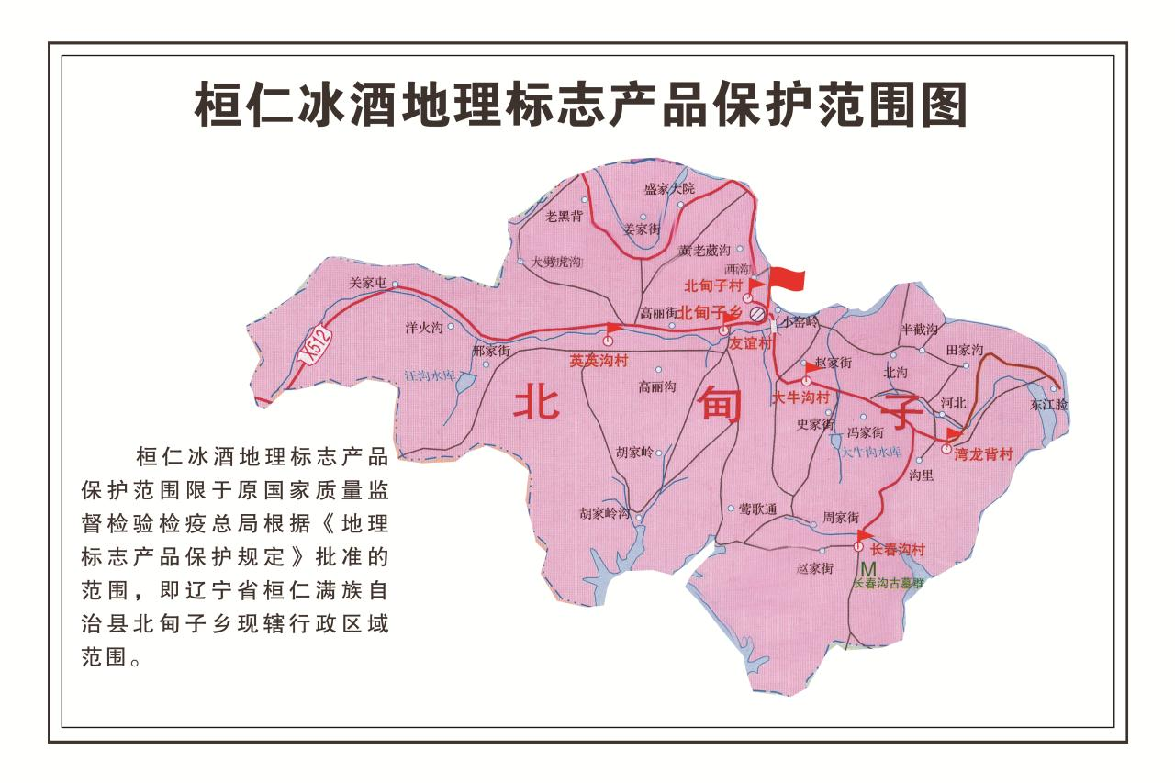

图A.1桓仁冰酒地理标志产品保护范围图